Математика
Урок 95
Дата: 04.03.14
Тема: Математичний диктант. Обчислення значень виразів. Порівняння і розв'язування задач. Побудова відрізків
Мета:
- вдосконалювати обчислювальні навички учнів, уміння порівнювати і розв'язувати задачі; вчити будувати відрізки;
- розвивати увагу, логічне мислення;
- виховувати акуратність, працьовитість, повагу до українських традицій та цікавість до їх вивчення.
Обладнання: каса цифр, портрет Шевченка, віночок, стрічки.

Хід уроку
- ОРГАНІЗАЦІЙНИЙ МОМЕНТ
Любі діти, у наш клас
Завітали гості щирі,
Привітайте в добрий час
Гостей посмішкою й миром!
- Добрий день!
Всі сідайте тихо, діти,
На уроці - не шуміти,
Руку гарно піднімати.
Чітко всім відповідати.
Перегляньте все на парті:
Є підручник, зошит, картки,
Є пенал, лінійка,олівці…
Бачу всі готові! Молодці!

- ПОВІДОМЛЕННЯ ТЕМИ ТА МЕТИ УРОКУ. МОТИВАЦІЯ
- На цьому тижні уся Україна святкує 200-річчя від дня народження видатного українського поета Т.Г.Шевченка. Людини, яка дуже любила свою рідну країну, у своїх віршах оспівувала її красу і традиції.
- Сьогодні на уроці я пропоную вам вшанувати пам’ять поета тим, що на уроці ми з вами спробуємо сплести український вінок. Чого не вистачає на віночку? (Стрічок)
- Так. А щоб наш вінок заквітчався стрічками нам треба якнайкраще виконати усі завдання уроку. Ви готові до перемог у країні Математики?

- ПОВТОРЕННЯ ВИВЧЕНОГО МАТЕРІАЛУ
- Каліграфічна хвилинка
- Я у руках тримаю першу стрічку. Вона – фіолетового кольору. Фіолетовий колір – це колір багатства, благородства. Через те, що фарба фіолетового кольору була дуже дорога, цей колір називали навіть королівським. Тому, щоб отримати цю стрічку ми з вами каліграфічно у наших зошитах пропишемо цифру 2.
- Математичний диктант
- А ось у мене у руках зелена стрічка. Зелений – колір мудрості, знань. А цю стрічку ми додамо до віночка, якщо без помилок виконаємо завдання математичного диктанту.
- Знайдіть суму чисел 10 і 4.
- Знайдіть різницю чисел 10 і 4.
- 17 збільшити на 1.
- 12 зменшити на 1.
- «Сусіди» числа 19.
- Від 12 відняти 10.
- Попереднє число…, наступне число….
- Гра «Віконечка»
- Помаранчевий колір – це колір попередження. Він попереджає вас про те, що у наступному завданні вам треба бути уважними, щоб вплести ще одну стрічку у віночок.
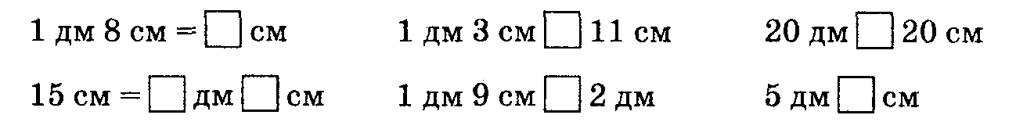
- Гра «Який знак загубився»?
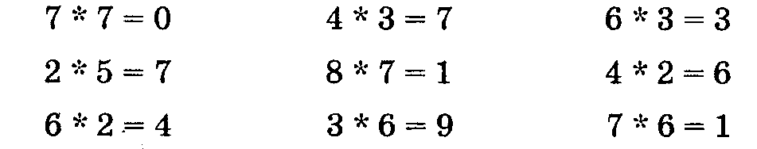
- ОЗНАЙОМЛЕННЯ З НОВИМ МАТЕРІАЛОМ.
РОБОТА ЗА ПІДРУЧНИКОМ (с. 102)
- Жовтий колір у віночку – це колір радості. А що у дітей викликає радість? (Іграшки). Давайте відкриємо з вами с. 102 підручника.
Завдання 2
- Розгляньте малюнок. Яка іграшка з якої коробки?
- Запишіть приклади у три стовпчики: 1-й стовпчик — з відповіддю 10, 2-й — з відповіддю 20, 3-й — з відповіддю 17.
- Скільки прикладів у кожному стовпчику?
Завдання 3
- Зараз я тримаю стрічку білого кольору. Білий колір – колір чистоти і порядку. Зараз перевіримо, чи дотримуєтесь ви чистоти, коли працюєте з олівцем і лінійкою.
- Якої довжини перший відрізок? Якої довжини другий відрізок? Накресліть ці відрізки.
Завдання 4
- Синій колір – це колір пізнання та спілкування.
- Порівняйте і розв’яжіть задачі.
- Скільки журналів «Пізнайко» у Славка? Скільки журналів «Стежка» у Олега? Яке запитання першої задачі? Скажіть розв’язання і відповідь. Яке запитання другої задачі? Скажіть розв’язання і відповідь. Порівняйте умову, запитання, розв’язання і відповідь.
Фізкультхвилинка

- ЗАКРІПЛЕННЯ ВИВЧЕНОГО МАТЕРІАЛУ
- Робота в друкованому зошиті с. 36.
- Червоний колір – це колір перемоги. Цей колір полюбляють ті, хто бажає бути завжди першим.
- Відкрийте зошити на с. 36. Вам необхідно виконати завдання на цій сторінці. Можна працювати у парі. Пара, яка виконала – піднімає ручки.

- ПІДСУМОК УРОКУ. РЕФЛЕКСІЯ
- Що дізналися нового?
- Що сподобалося найбільше?
- Чи все у вас вийшло?
- Чи всім задоволені?
- Давайте приміряємо наш віночок учениці, яка підгодувала для вас вірш Т.Г.Шевченка. Прислухаймося до рядків видатного українського поета!

